
DVORCI
TRANSILVANIJE

13.02.-16.02.2025

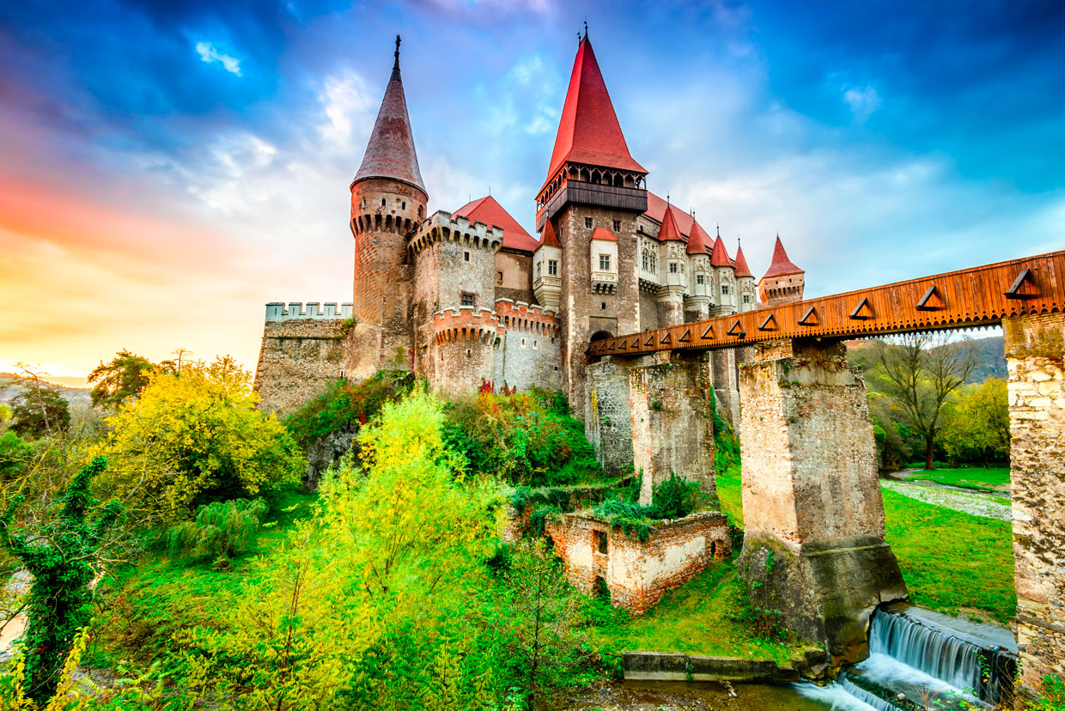
Cijena – 299 KM -
- za prijave i uplate avansa do 15.01.2025 cijena – 279 KM –
Mogućnost plaćanja na rate!
Transilvanija, regija smještena u srcu Rumunije, nije samo poznata po svojim zelenim planinama i slikovitim selima, već i po svojim impozantnim dvorcima. Ova regija je domaćin nekim od najljepših pejzaža u Evropi, ali je i mjesto gdje su se rađale priče o vampirima. Drakula, legendarni vampir iz Transilvanije, je jedan od najpoznatijih likova u svjetskoj književnosti. Ova tura vas vodi kroz ovo čarobno područje kako biste istražili mit i historiju.
PROGRAM PUTOVANJA:
1.DAN- BiH - RUMUNIJA – 13.02.2025-ČETVRTAK
Polazak putnika autobusom iz Brčko u 19:10h ispred BP Mešić kod FIS-a, sa Ormanice u 19:40h sa BP Mešić ,iz Srebrenika u 20:00 ispred hotela Park, iz Tuzle u 20:40 ispred hotela Tuzla, iz Bijeljine u 21:40h sa BP Nešković. Noćna vožnja preko Srbije do Rumunije sa usputnim pauzama.
2.DAN- SIBIU-BRAŠOV- 14.02.2025-PETAK
U prijepodnevnim satima dolazak u Sibiu. Fakulatativni razgled evropske prijestolnice kulture za 2007. godinu: Piata Mare, Piata Mica – kompleks očuvanih srednjovjekovnih trgova sa gradskom vijećnicom, srednjovjekovne gradske zidine sa obrambenim tornjevima, Biserica Evangelica protestantska katedrala s najvećim orguljama u Rumuniji, čuveni Podul Mincinosilor – most laži. Legenda kaže da će svaki lažljivac koji se usudi zakoračiti na most na licu mjesta umrijeti. Slobodno vrijeme za razgled grada i ručak. Nastavak vožnje prema Brašovu, smještaj u hotel. Noćenje.
3.DAN-DVORAC PELEŠ-DVORAC BRAN-BRAŠOV - 15.02.2025-SUBOTA
Doručak. Slobodno vrijeme ili fakultativni odlazak u obilazak: dvorac Bran / dvorac Peleš / Brašov. Odlazak do bajkovitog dvorca Peleš koji je predstavljao rezidenciju rumunskih kraljeva. Poslije obilaska dvorca Peleš slijedi vožnja kroz uzbudljive karpatske predjele do mjesta Bran gdje se nalazi istoimeni dvorac. Poslije obilaska dvorca Peleš slijedi vožnja kroz uzbudljive karpatske predjele do mjesta Bran gdje se nalazi istoimeni dvorac kojeg još nazivaju Drakulin dvorac, obilazak dvorca. Slobodno vrijeme. Povratak i obilazak Brašova: Biserica Neagra, najveća protestantska crkva u Rumuniji, gradska vijećnica, Piata Sfatului glavni trg, najuža ulica u Evropi... Slobodno vrijeme za vlastite aktivnosti. Odlazak u hotel. Noćenje.
4.DAN-HUNEDOARA-DVORAC HUNJAD-BiH - 16.02.2025-NEDJELJA
Doručak. Odjava iz hotela. Polazak prema gradu Hunedoara, rodnog mjesta narodnog kralja Matije Korvina. Fakultativni razgled grada te obilazak dvorca Janka Sibinjanina (Janoš Hunjadi), poznat još kao dvorac obitelji Korvin. Dvorac predstavlja bajkovito zdanje podignuto u 14. stoljeću sa 50 prostorija u kojem se danas nalazi historijski i etnografski muzej. Nastavak vožnje prema BiH sa usputnim kraćim pauzama radi odmora. Dolazak u kasnim večernjim satima. Kraj programa.

ARANŽMAN RAĐEN NA BAZI 40 OSOBA

Napomene:
- Svaki putnik mora imati uplaćeno putničko zdravstveno osiguranje (vlastito ili putem agencije)
- Za realizaciju fakultativnih izleta minimalan broj prijavljenih je 25osoba.
- Redoslijed prijava određuje i raspored sjedšita u autobusu
- Organizator putovanja ne snosi odgovornost za stvari i prtljag putnika u toku putovanja i u samim hotelima. Putnik može da osigura svoj prtljag kod nadležnih osiguvarajućih kuća po uslovima istih
- Putnici se mole da vode računa o svojim putnim ispravama, novcu i drugim ličnim stvarima u toku trajanja aranžmana. Svaki putnik je dužan samostalno provjeriti važnost svojih dokumenata i provjeriti zakonske regulative oko ulaska u zemlje evropske unije.

Aranžman obuhata:  - Prevoz autobusom turističke klase (klima, TV, video, WC) na navedenoj relaciji, prema programu  - Smeštaj u 1/2, 1/3 sobama u hotelu 3* u Brašovu, na bazi dva noćenja sa doručkom (doručak – švedski sto)  - Vodič tokom putovanja  - Pratilac tokom putovanja  - Troškovi organizacije i realizacije putovanja  - PDV | Aranžman ne obuhvata  - Putničko zdravstveno osiguranje 8KM (za osobe preko 60 godina dupla polica)  - Fakultativni izleti: Obilazak grada Sibiu – 10,00 EURA Dvorac Peleš - dvorac Bran - Brašov – 40,00 EURA - uključen prevoz, vodič i ulaznice. Hunedoara - dvorac Hunjad – 20,00 EURA uključen prevoz, vodič i ulaznice.  - PAKET IZLETA 60,00 EURA (svi izleti)  - Doplata za jednokrevetnu sobu – 60,00 EURA  - Hotelska taksa – 4,00 EURA

